在写这个项目的时候，有许多地方用到了“依赖注入”，你需要提前了解这个简单但确非常重要的编程思想。所谓的依赖注入就是将dependency（一个函数、class）放到一个需要它的地方。听起来很简单是不是？但是请你注意，在一段代码中直接使用另一段代码，不是依赖注入。

“依赖注入是将注入代码的责任转移到代码执行的时候。”

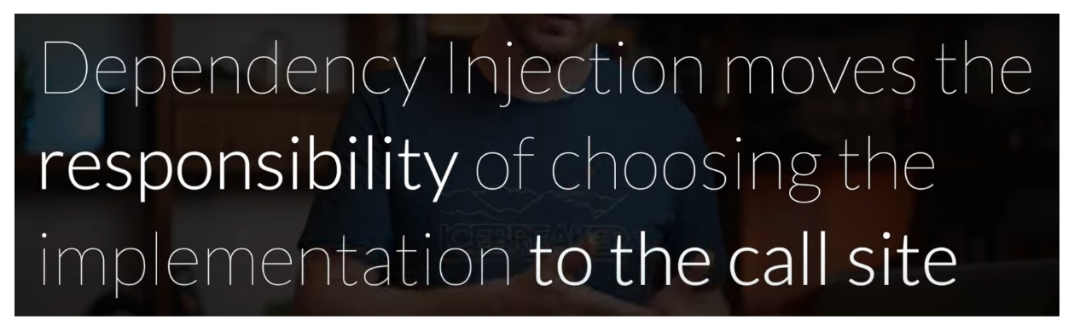

我们通过一个个例子来理解：

为了能更直观的观察，我们将两部分的代码写到一个Js文件中。

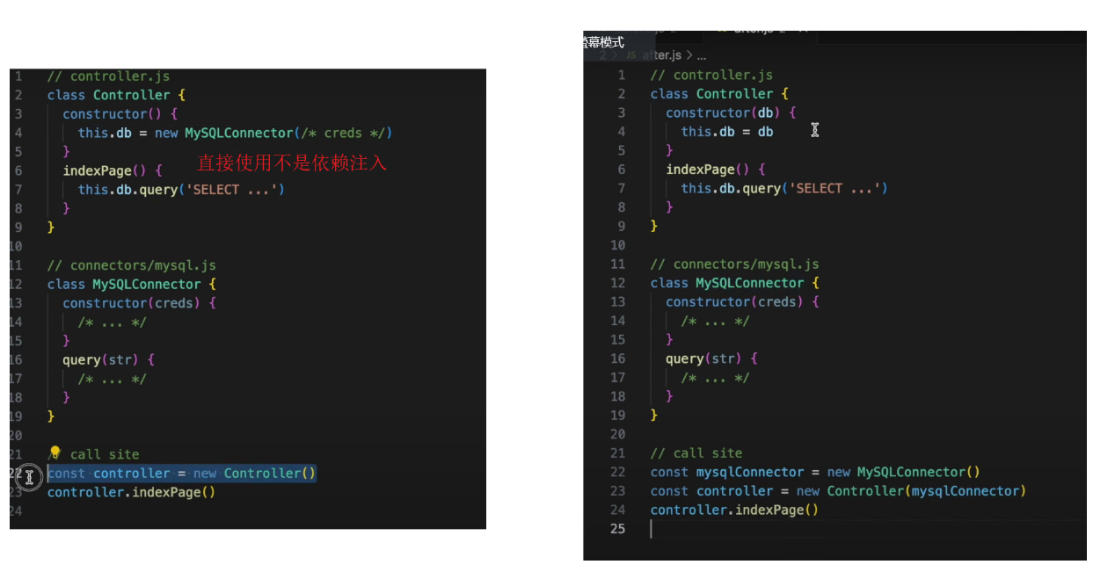

这样做的好处是可以在一定程度上实现代码解耦。